災害時にアスベストを飛散させないために

災害時には、アスベストが使用されている建築物等の倒壊等により、アスベストが
飛散し、建物利用者や周辺の方々の健康を害するおそれがあることから、次の点に
ご留意ください。

【平常時の対応】
建築物等のアスベスト使用状況を調査し、アスベストの使用が確認された場合は、
早めに除去されますようお願いします。
（目で見るアスベスト建材（第２版）（国土交通省）より引用）
種 類 | 石綿含有吹付け材（レベル１） | 石綿含有保温材等（レベル２） | 石綿含有成形板等（レベル３）  石綿含有仕上塗材
使用箇所の例 | 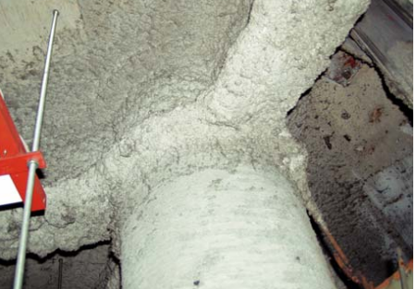  鉄骨耐火被覆材  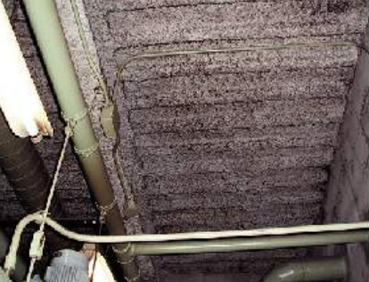  石綿含有吹付けロックウール  - 耐火建築物、準耐火建築物の鉄骨、はり、柱等の耐火被覆材  - ビルの機械室、ボイラ室等の天井、壁の吸音・結露防止（断熱用）の吹付け材 | 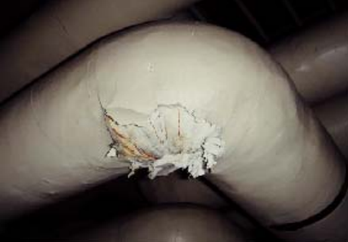  配管エルボの保温材  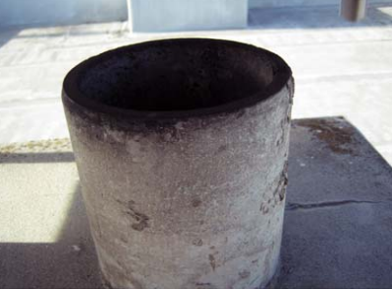  煙突用石綿断熱材  - ボイラ本体及びその配管等の保温材、煙突断熱材  - 建築物の柱、はり、壁等の耐火被覆板、石綿含有けい酸カルシウム板第２種 | 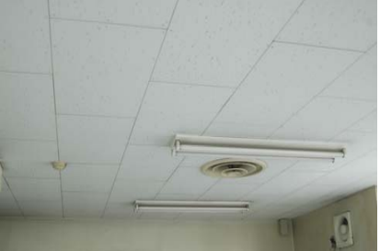  石綿含有ロックウール吸音天井板  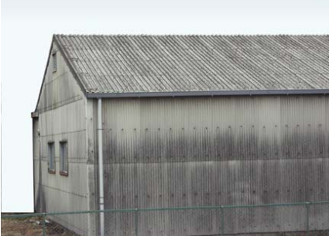  石綿含有スレート波板  - 天井、壁、床等の石綿含有成形板、ビニル床タイル  - 外壁、屋根のスレート波板  - 外壁の仕上塗材、下地調整塗材  - セメント菅、パッキン
発じん性 | 著しく高い | 高い | 比較的低い

【災害発生時の対応】
災害が発生した場合、速やかに、建築物等のアスベストの状況を確認してください。
アスベストが飛散するおそれがある場合は、応急対応として、作業者の安全を確保し
たうえで、ビニールシート等による飛散防止措置や立入禁止など、建物利用者や周辺
の方々へのばく露防止対策を講じていただきますようお願いします。

【お問い合わせ先】
建築物等に使用されているアスベストの除去等を検討している場合は、大気汚染防止法及び大阪府生活環境の保全等に関する条例に基づく遵守事項等がありますので、次の担当部署にご相談をお願いします。

大気担当部署 |  |  | 電話番号 | 所管地域
大阪府 | 環境農林水産部 環境管理室  事業所指導課 大気指導グループ |  | 06-6210-9581 | 守口市・大東市・柏原市・  羽曳野市・門真市・摂津市・  高石市・藤井寺市・四條畷市・  交野市・島本町
 | 泉州農と緑の総合事務所 環境指導課 |  | 072-437-2530 | 和泉市・泉南市・熊取町・  田尻町・岬町
大阪市 | 環境局  環境管理部  環境規制課 | 北部環境保全監視グループ | 06-6313-9550 | 北区・都島区・淀川区・  東淀川区・旭区
 |  | 東部環境保全監視グループ | 06-6267-9922 | 中央区・天王寺区・浪速区・  東成区・生野区・城東区・鶴見区
 |  | 西部環境保全監視グループ | 06-6576-9247 | 福島区・此花区・西区・  港区・大正区・西淀川区
 |  | 南東部環境保全監視グループ | 06-6630-3433 | 阿倍野区・東住吉区・平野区
 |  | 南西部環境保全監視グループ | 06-4301-7248 | 住之江区・住吉区・西成区
堺市 |  | 環境局 環境保全部 環境対策課 | 072-228-7474 | 堺市
岸和田市 |  | 市民環境部 環境保全課 | 072-423-9462 | 岸和田市
豊中市 |  | 環境部 環境指導課 | 06-6858-2103 | 豊中市
池田市 |  | まちづくり環境部 環境政策課（広域環境保全課） | 072-754-6647 | 池田市・箕面市・豊能町・能勢町
吹田市 |  | 環境部 環境保全指導課 | 06-6384-1850 | 吹田市
泉大津市 |  | 都市政策部 環境課 | 0725-33-1131 | 泉大津市・忠岡町
高槻市 |  | 市民生活環境部 環境政策課 | 072-674-7486 | 高槻市
貝塚市 |  | 市民生活部 環境衛生課 | 072-433-7186 | 貝塚市
枚方市 |  | 環境部 環境指導課 | 050-7102-6014 | 枚方市
茨木市 |  | 産業環境部 環境政策課 | 072-620-1644 | 茨木市
八尾市 |  | 環境部 環境保全課 | 072-924-3841 | 八尾市
泉佐野市 |  | 生活産業部 環境衛生課 | 072-463-1212 | 泉佐野市
富田林市 |  | 市民人権部 環境衛生課 | 0721-25-1000 | 富田林市
寝屋川市 |  | 環境部 環境保全課 | 072-824-1021 | 寝屋川市
河内長野市 |  | 環境経済部 環境政策課 | 0721-53-1111 | 河内長野市
松原市 |  | 市民生活部 環境予防課 | 072-334-1550 | 松原市
東大阪市 |  | 環境部 公害対策課 | 06-4309-3204 | 東大阪市
大阪狭山市 |  | 市民生活部 生活環境グループ | 072-366-0011 | 大阪狭山市
阪南市 |  | 市民部 生活環境課 | 072-471-5678 | 阪南市
太子町 |  | まちづくり推進部 環境農林課 | 0721-98-5522 | 太子町
河南町 |  | まち創造部 都市環境課 | 0721-93-2500 | 河南町
千早赤阪村 |  | 住民課 | 0721-72-0081 | 千早赤阪村

＜その他のお問い合わせ＞
アスベストに係る法規制は「建築基準法」、「廃棄物の処理及び清掃に関する法律」、「建設工事に係る資材の再資源化等に関する法律（建設リサイクル法）」、「労働安全衛生法」、「石綿障害予防規則」など多くの規制が定められています。詳細につきましては、各法令所管の担当部署にご相談ください。
また、民間建築物の吹付けアスベストの調査・除去については、費用の一部を補助する制度があります（府内の一部の市）。詳しくは、 大阪府 石綿 補助 で検索してください。
（R6.4）

